# Αυτόματη λάμπα

## Σκοπός

Πρόγραμμα για αυτόματη ενεργοποίηση των φώτων στο σκοτάδι.

## Απαιτούμενα Υλικά

* TPBot

## Λογισμικό

[Microsoft makecode](https://makecode.microbit.org/)

## Πρόγραμμα

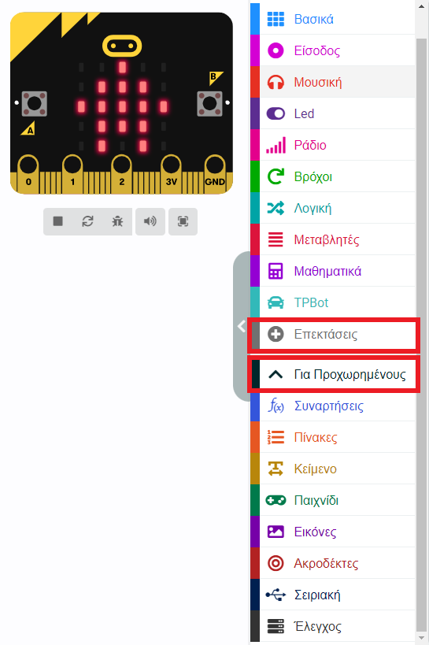

Κάντε κλικ στο "Για προχωρημένους" στο μενού του makecode για να δείτε περισσότερες επιλογές.

Για τον προγραμματισμό του TPBot, πρέπει να προσθέσουμε τις επεκτάσεις. Κάντε κλικ στην επιλογή "Επεκτάσεις" στο κάτω μέρος του μενού και αναζητήστε με το tpbot στο πλαίσιο και, στη συνέχεια, κατεβάστε το.

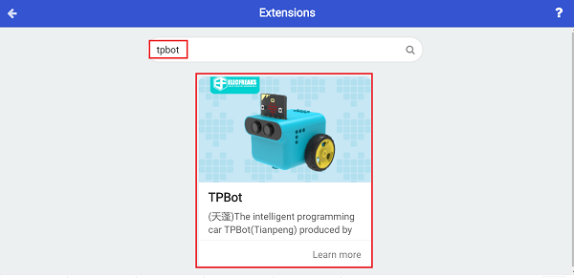

## Δείγματα

* Ρυθμίστε την κίνηση ευθεία με ταχύτητα 100%.
* Κρίνετε εάν η τρέχουσα ένταση φωτός είναι κάτω από το σημείο ρύθμισης, εάν ναι, ρυθμίστε τους προβολείς σε λευκό. ή σε μαύρο.

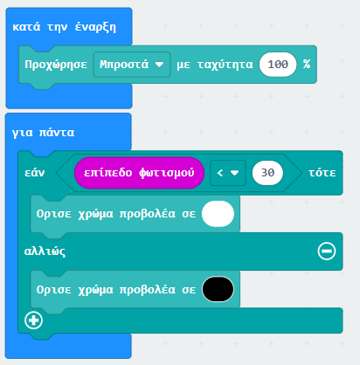

## Πρόγραμμα Makecode

Κάντε κλικ στον σύνδεσμο:  <https://makecode.microbit.org/_4Wm85b3K4ikU>

## Συμπέρασμα

Ενεργοποιήστε για να ρυθμίσετε το TPBot να οδηγεί προς τα εμπρός και να ανάβει/σβήνει αυτόματα τους προβολείς ενώ πηγαίνει στη σκοτεινή/φωτεινή περιοχή.